**Installare e far partire MirrorOS**

1) Aprire l’applicazione ‘Terminale’ e scrivere ‘chmod 775 ‘ (mi raccomando lo spazio!) e trascinare sopra la cartella MirrorOS scaricata e premere invio.

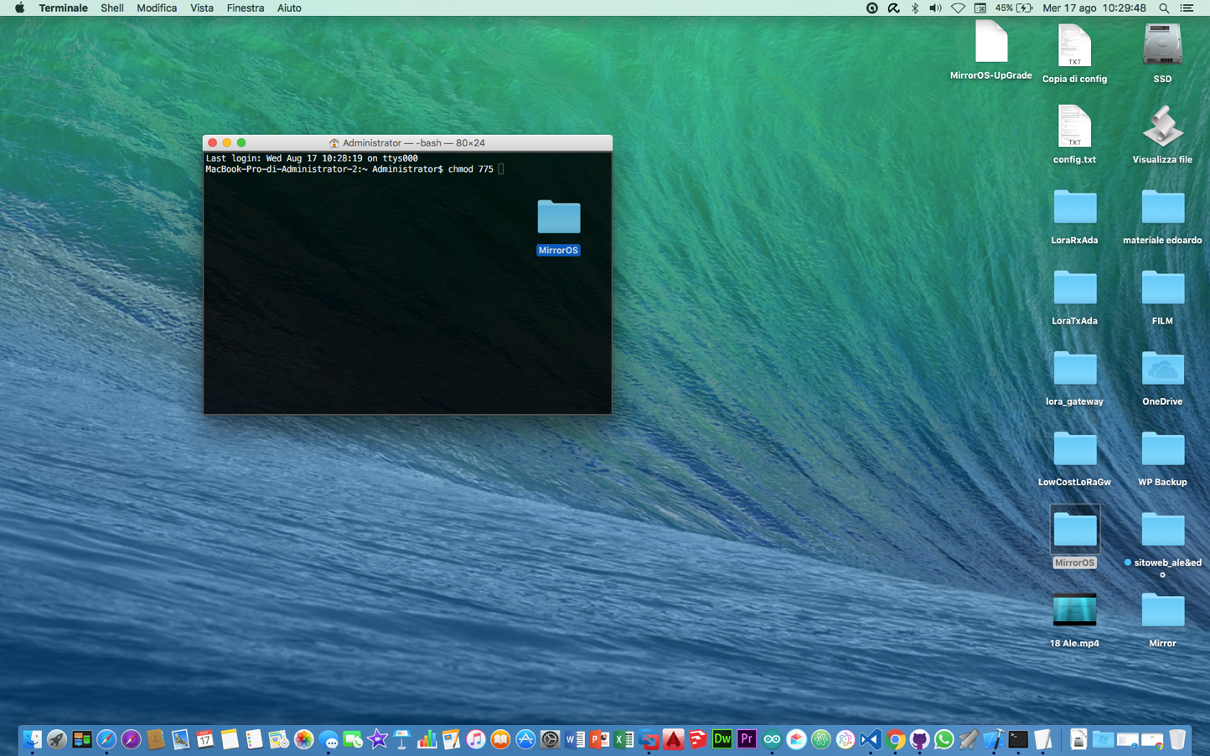

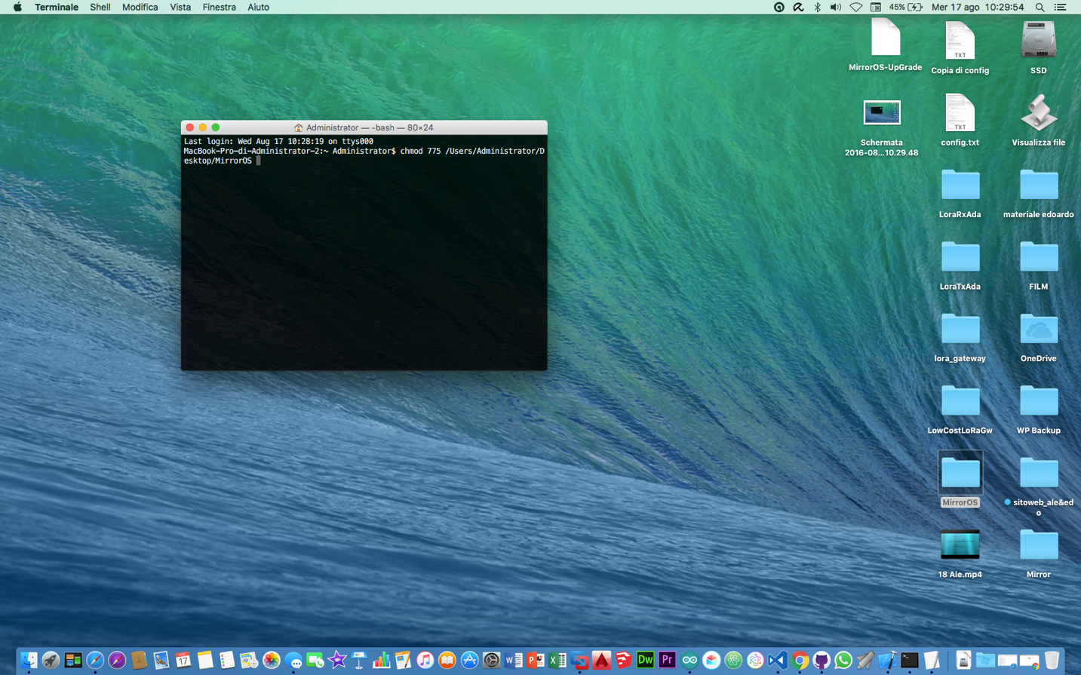

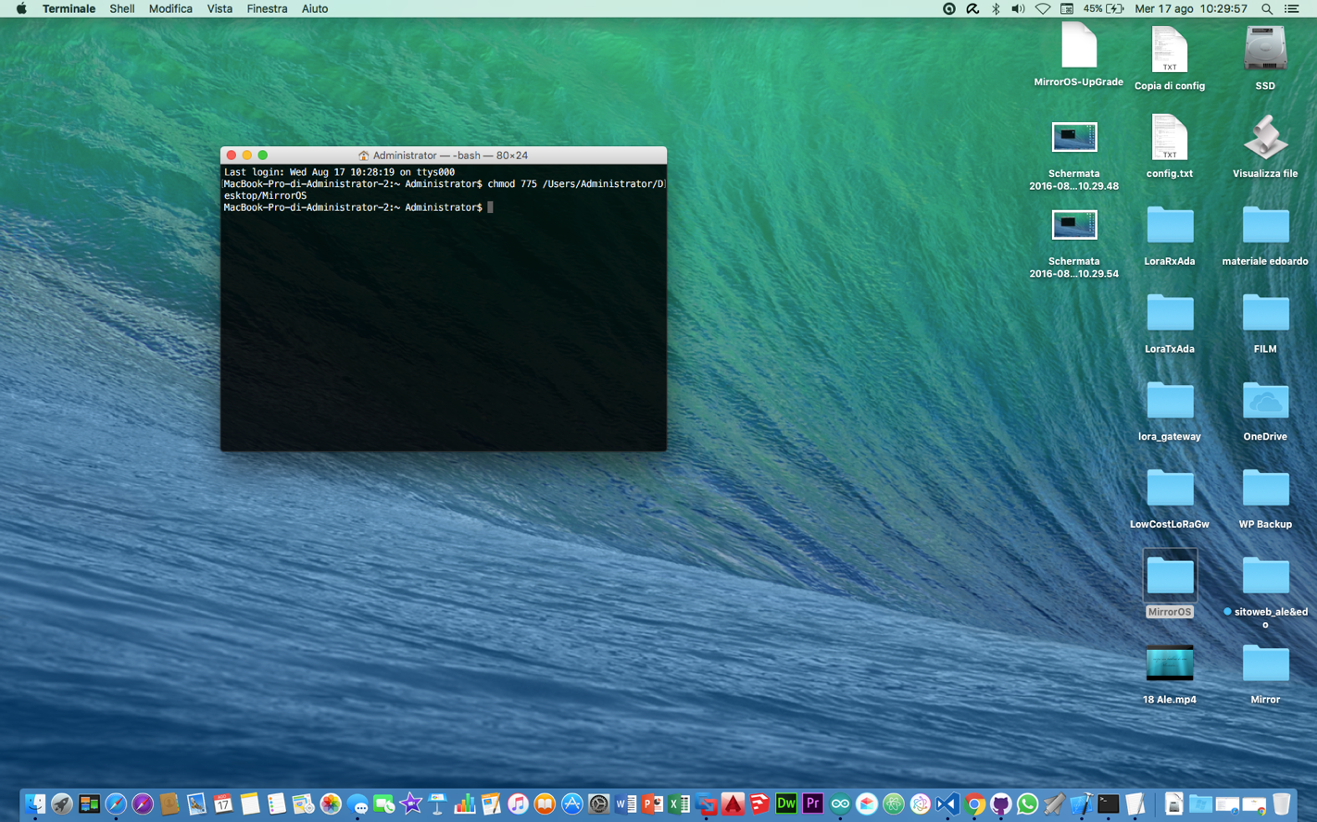

2) **Installare MirrorOS:**

Aprire con doppio click la cartella ‘MirrorOS’ e fare doppio click su ‘MirrorOS-Install’. Attendere la fine dell’installazione e chiudere.

3) **Avviare MirrorOS:**

Sempre nella cartella ‘MirrorOS’ fare doppio click su ‘MirrorOS’ per avviare MirrorOS.

4) **Aggiornare MirrorOS (facoltativo):**

Sempre nella cartella ‘MirrorOS’ fare doppio click su ‘MirrorOS-UpGrade’ per aggiornare MirrorOS.

********************************************************************

**Scaricare e far partire mirrorOS manualmente in caso di problemi**

1) Scaricare e installare Node JS:

Vai al sito: [https://nodejs.org](https://nodejs.org/en/), scarichi la versione 6.3.1 Current e la installi.

2) Scaricare mirrorOS:

Vai al sito <https://github.com/EdoAle/Mirror>, clicchi sul tasto in verde “Clone or Download” e clicchi su “Download ZIP”.

La estrai e la sposti sul Desktop (per estrarla basta fare doppio click sulla cartella.zip).

3) Scaricare e installare npm:

Una volta spostata la cartella sul Desktop apri l’applicazione Terminale e scrivi: “cd Desktop/Mirror”, premi invio e poi scrivi “npm install”, premi invio e aspetti il download e scrivi “npm install ical”, premi sempre invio e aspetti il download.

4) Avviare mirrorOS:

Se nel terminale sei già nella cartella Mirror basta che scrivi “npm start” e premi invio, invece se hai appena aperto il terminale fai “cd Desktop/Mirror”, premi invio e scrivi “npm start”.